GDS 24
GROUPEMENT DE DÉFENSE SANITAIRE DE LA DORDOGNE
L'action sanitaire ensemble
SERVICE ANALYSES DE FOURRAGES · DOCUMENT 4/4
Outils de restitution du conseil
Catalogue d'outils à valeur ajoutée pour les éleveurs, les techniciens et le collectif, et prototype de fiche de restitution sur un cas réel
Ce document définit ce qui fait la valeur d'une restitution (comparer, contextualiser, décider, suivre), propose dix outils classés par public et par priorité — fiche éleveur, bilan fourrager, matrice de vigilance minérale, références locales, cartes sol–fourrage, tableau de bord technicien, bilan de campagne, simulateur de complémentation, liaison vétérinaire, export vers les outils de rationnement — et présente le prototype de fiche de restitution construit sur les neuf lots réels d'un élevage de la campagne 2025-2026.
Document | Renseignements
Service | Analyses de fourrages — accompagnement nutritionnel et sanitaire des adhérents
Version | Version 1.0
Date | 3 septembre 2026
Rédaction | GDS 24 — Nicolas Corboz, chargé de mission
Statut | Document de travail — proposition soumise à la validation du comité technique GDS 24 (technicien référent, vétérinaire conseil, direction)
Diffusion | Interne GDS 24 / GDS 47 ; partenaires techniques sur accord
Membre du réseau GDS France · Périgueux · contact@gds24.fr · gds24.fr

Sommaire

(Dans Word : clic droit sur le sommaire → « Mettre à jour les champs » si les numéros de page ne s'affichent pas.)

1. Ce qui fait la valeur d'une restitution
Un bulletin de laboratoire est une liste de chiffres ; l'éleveur en retient rarement plus d'un ou deux. La valeur ajoutée du GDS tient à quatre opérations que le laboratoire ne fait pas : comparer (le lot par rapport aux autres lots du département et par rapport au besoin des animaux), contextualiser (le lot par rapport à la parcelle, au sol, à la ration, aux troubles observés), traduire en décisions (affectation des lots, complémentation en éléments, pratiques de récolte, orientation vétérinaire) et suivre dans le temps (campagne après campagne, avec les événements sanitaires). Les outils proposés ci-dessous sont classés selon ces quatre fonctions et selon leur public : l'éleveur, le technicien, le collectif (adhérents, partenaires).
Trois principes de conception : partir de ce que l'éleveur doit décider, pas de ce que le laboratoire a mesuré ; rendre chaque chiffre lisible par un repère visuel (position, couleur d'état, barre de couverture) sans jamais le remplacer par la couleur seule ; produire tous les outils depuis la même base de données pour qu'un seuil modifié en comité se répercute partout.

2. Catalogue des outils
Outil | Public | Contenu | Données (base) | Format / canal | Priorité
A. Fiche de restitution éleveur (prototype réalisé) | Éleveur | Deux pages : l'essentiel en cinq messages ; tableau des lots (MS, UFL, PDI, BPR, MAT, position campagne, utilisation conseillée) ; matrice de vigilance minérale ; barres de couverture du besoin en cuivre ; positionnement des foins dans la campagne ; plan d'action par responsable ; rappel des limites. | v_resultat_large, v_alertes_auto, v_reference_locale, interpretation | HTML imprimable (A4) → PDF ; remis en visite | Priorité 1 — disponible
B. Bilan fourrager d'exploitation | Éleveur, technicien | Vue pluriannuelle de tous les lots de l'élevage : évolution de la MAT et de l'UFL des foins, des teneurs en Cu/Zn, des alertes ; rappel des décisions prises et des événements sanitaires ; « ce qui a changé depuis l'an dernier ». | v_resultat_large (toutes campagnes), interpretation, evenement_sanitaire, ration | PDF 2-4 pages, généré par script ; visite annuelle | Priorité 2 — campagne 2027
C. Matrice de vigilance minérale | Éleveur, technicien, vétérinaire | Tableau lots × éléments (Cu, Zn, Mn, Na, Mg, K, Fe, MM, BACA, Se/I/Co si dosés) avec valeur et classe (couvert / vigilance / alerte / anormal) ; version « ration » agrégeant fourrages + concentrés + minéral déclaré pour estimer la couverture totale. | v_alertes_auto, ref.seuil_interpretation, ref.besoin_animal, ration | Composant de la fiche A ; export Excel | Priorité 1 — inclus dans le prototype
D. Positionnement campagne (références locales) | Éleveur, collectif | Pour chaque type de fourrage et paramètre : où se situe le lot parmi ceux de la campagne (points, bande Q1-Q3, médiane) ; à terme par région pédo-géologique ; équivalent départemental des « Références Normandie » du LANO. | v_reference_locale, v_reference_par_litho | Composant de la fiche A ; page du bilan de campagne | Priorité 1 — inclus dans le prototype
E. Cartes sol – fourrage (QGIS) | Technicien, collectif | Cartes des lots analysés sur fond géologique BRGM et régions naturelles ; teneurs médianes en Cu, Zn, MAT par région ; lots à fer élevé ; couverture du département par le service. | prelevement (geom), mv_prelevement_contexte, sig.* | Projet QGIS + atlas PDF ; page web statique | Priorité 2 — après chargement des couches
F. Tableau de bord technicien | Technicien, direction | Liste des bulletins reçus à interpréter, alertes de niveau 2-3 en attente, restitutions à faire, suivis à 3 mois, indicateurs de pilotage (délais, volumes, taux d'anomalies), export vers INRAtion. | analyse (statut), v_alertes_auto, interpretation, evenement_sanitaire | Page web interne (lecture PostgreSQL) ou classeur Excel connecté | Priorité 1 — version Excel immédiate, web en 2027
G. Bilan de campagne départemental | Collectif (adhérents, partenaires, GDS France) | Document annuel : effectifs, répartition des types, valeurs par type, fréquence des points de vigilance, cartes, faits marquants sanitaires, recommandations de récolte pour la campagne suivante ; version « Flash fourrages » de 2 pages pour la newsletter. | Toutes vues valo | Word/PDF à la charte ; réunions de secteur ; newsletter | Priorité 2 — mars 2027 (première édition sur 2025-2026 possible dès maintenant)
H. Simulateur de complémentation minérale | Technicien | Saisie de la ration (kg MS par fourrage analysé et aliments) et du lot d'animaux → apports en Ca, P, Mg, Na, Cu, Zn, Mn, Se, I, Co vs besoins ; besoin résiduel en mg/j ; contrôle des maxima (Cu ovins) ; comparaison de deux scénarios. | v_resultat_large, ref.besoin_animal, ration, ration_composant | Feuille de calcul (v1) puis module web | Priorité 2 — v1 Excel campagne 2027
I. Liaison sanitaire (flash et profil métabolique) | Vétérinaire, éleveur | Pour les niveaux 2-3 : note de liaison au vétérinaire (résultats, alertes, animaux concernés, question posée) ; retour des profils métaboliques dans la base ; fiche « que faire » par trouble (myopathie, hypocalcémie, listériose…). | alerte, interpretation, analyse_animale, evenement_sanitaire | PDF 1 page ; formulaire de retour | Priorité 1 — modèle à rédiger avec le vétérinaire conseil
J. Export vers les outils de rationnement | Technicien, ECEL, conseillers | Fichier des valeurs INRA 2018 des lots (MS, UFL, PDI, BPR, NDF, minéraux) au format d'import INRAtion V5 / Rumin'Al ; évite la ressaisie. | v_resultat_large | CSV / Excel | Priorité 1 — trivial une fois la base en place
Tableau 1. Catalogue des outils de restitution.

3. Le prototype de fiche de restitution
Le prototype a été construit sur les neuf lots réels d'un élevage bovin de la campagne 2025-2026 (pseudonyme ELV-0001, commune de Douville), positionnés par rapport aux 54 lots de la campagne. Il est livré sous forme de page HTML autonome imprimable (fiche_restitution_prototype.html), de PDF et de script générateur (build_fiche_proto.py) ; il est également publié comme page web privée consultable depuis la conversation Claude. Les captures ci-dessous en montrent les cinq sections.
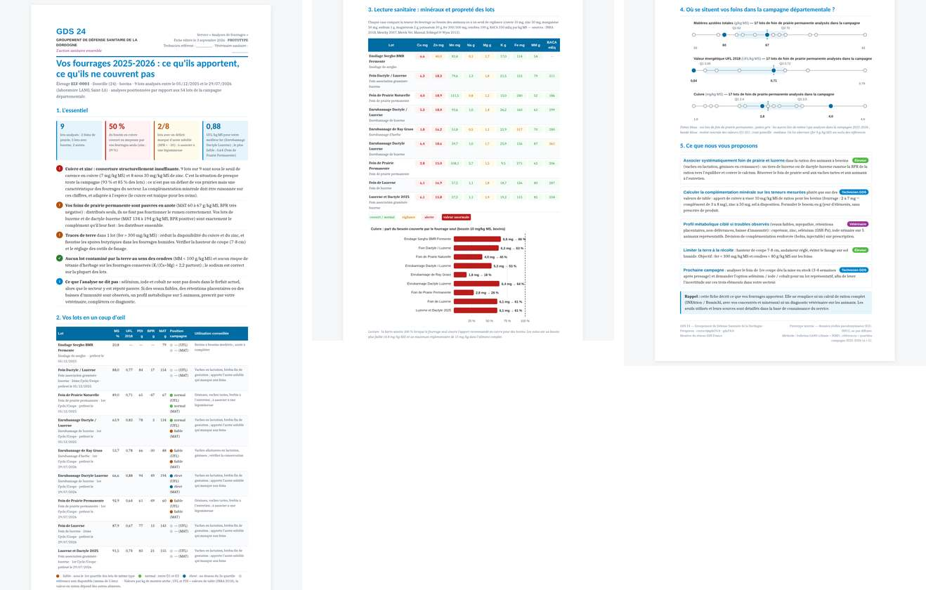
Figure 1. Vue d'ensemble de la fiche prototype (trois pages côte à côte) : l'essentiel et le tableau des lots ; la matrice de vigilance minérale et les barres de couverture du besoin en cuivre ; le positionnement dans la campagne et le plan d'action. Version lisible : fiche_restitution_prototype.pdf.
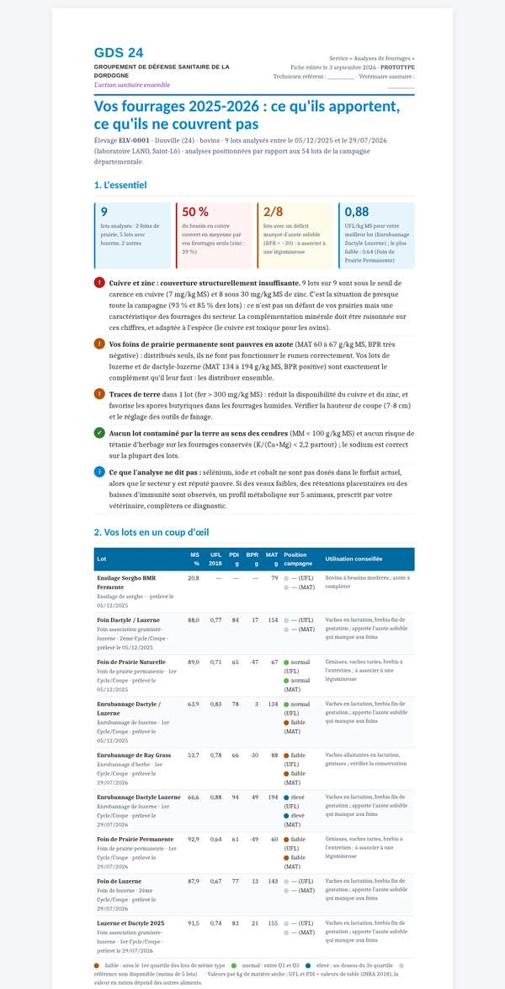
Figure 2. Fiche prototype, page 1 : en-tête à la charte GDS 24, titre orienté décision, quatre tuiles chiffrées (lots, couverture du besoin en cuivre, lots en déficit d'azote soluble, meilleur et moins bon lot), cinq messages hiérarchisés par gravité, début du tableau des lots.
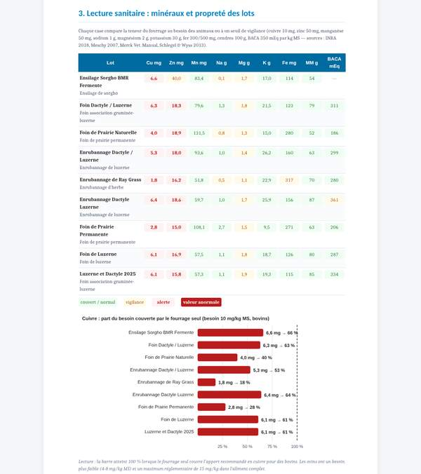
Figure 3. Fiche prototype, suite : tableau des lots avec position dans la campagne (pastilles faible / normal / élevé) et utilisation conseillée par lot d'animaux ; matrice de vigilance minérale (couleur d'état + valeur) ; barres de couverture du besoin en cuivre par lot.
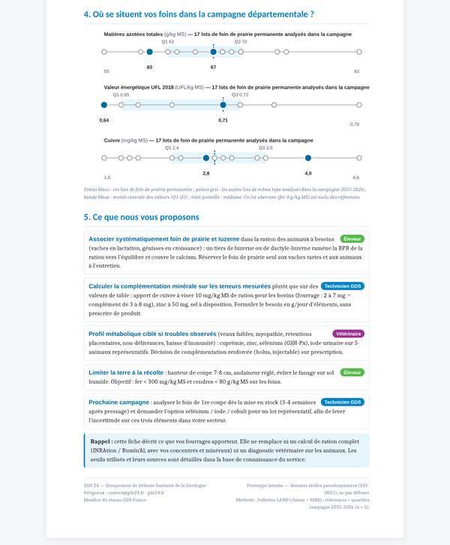
Figure 4. Fiche prototype, fin : positionnement des foins de prairie permanente de l'élevage parmi les 17 foins de la campagne (MAT, UFL, cuivre) ; plan d'action en cinq points avec responsable (éleveur, technicien, vétérinaire) ; rappel des limites et mentions.

3.1 Choix de conception
- Titre orienté décision (« Vos fourrages 2025-2026 : ce qu'ils apportent, ce qu'ils ne couvrent pas ») plutôt qu'un intitulé administratif.
- L'essentiel d'abord : quatre chiffres et cinq messages classés par gravité (rouge, orange, vert, bleu information), chacun formulé comme une phrase complète que l'éleveur peut répéter.
- Comparaison systématique : chaque valeur est accompagnée de sa position dans la campagne (quartiles) ou de sa distance au besoin (barres de couverture) ; les seuils et leurs sources sont rappelés en une ligne.
- Couleur d'état jamais seule : les classes sont portées par la couleur, le libellé et la valeur ; le document reste lisible imprimé en noir et blanc.
- Affectation des lots : chaque lot reçoit une utilisation conseillée (génisses, taries, laitières, brebis en fin de gestation…) — c'est la décision la plus concrète qu'une analyse permette.
- Responsabilités explicites : chaque action du plan porte l'étiquette de celui qui la conduit ; le vétérinaire apparaît nommément pour le profil métabolique.
- Honnêteté sur les limites : ce qui n'est pas dosé (Se, I, Co), ce que la fiche ne remplace pas (calcul de ration, diagnostic vétérinaire), et le lot aberrant exclu des références.
- Charte GDS 24 : bleu GDS et bleu Périgord, violet pour la tagline, typographies Outfit / Source Serif 4 (avec équivalents Office), encadrés à liseré, pied de page réseau.

3.2 Retours attendus avant industrialisation
Le prototype doit être testé auprès de trois à cinq éleveurs de la campagne et des techniciens : la fiche est-elle comprise sans explication ? Les cinq messages sont-ils les bons ? La matrice minérale est-elle lisible ? Que manque-t-il (coût de la complémentation, comparaison avec l'an dernier, place pour les notes du technicien) ? Les retours alimenteront la version 1 industrialisée, générée automatiquement depuis la base pour chaque interprétation validée.

4. Gabarits des autres outils

4.1 Note de liaison au vétérinaire (outil I)
Bloc | Contenu
Objet | Élevage (nom, EDE, avec consentement), espèce et lot d'animaux concernés, date, technicien
Ce qui a été observé | Troubles déclarés (type, date, nombre d'animaux), historique
Ce que montrent les fourrages | Tableau des lots avec les alertes de niveau 2-3 (valeur, seuil, source) ; ce qui n'a pas été dosé
Question posée | Par exemple : « Un profil métabolique Se/GSH-Px, cuprémie et zinc sur 5 génisses est-il indiqué ? » ; « Le plan de complémentation proposé (X mg Cu/j) vous paraît-il adapté ? »
Retour attendu | Résultats des analyses animales (saisis dans la base), prescription éventuelle, date de point

4.2 Flash fourrages (outil G, version courte)
Deux pages à la charte, une fois par campagne : un chiffre clé (« 93 % des lots de foin sous le seuil de carence en cuivre »), la carte des lots, trois enseignements, trois conseils de récolte pour la campagne suivante, l'offre du service et les contacts. Diffusion par la newsletter, les réunions de secteur et le site.

4.3 Tableau de bord technicien (outil F)
Version immédiate : classeur Excel connecté à la base (Power Query) avec quatre onglets — bulletins à traiter (statut reçu / contrôlé), alertes en attente par niveau, restitutions planifiées et suivis à 3 mois, indicateurs de la campagne. Version 2027 : page web interne (Python/FastAPI ou Grafana sur PostgreSQL) avec les mêmes vues et l'accès aux fiches.

4.4 Simulateur de complémentation (outil H)
Entrées : lot d'animaux (catégorie, poids, production, effectif), ration (kg MS par fourrage analysé et par aliment, minéral et sel distribués). Calculs : apports totaux par élément (fourrages mesurés + tables INRAE-CIRAD-AFZ pour les aliments non analysés), comparaison aux besoins de « ref.besoin_animal », couverture en pourcentage, besoin résiduel en g ou mg par animal et par jour, contrôle des maxima réglementaires par espèce (cuivre ovin), BACA de la ration si S et Cl sont connus. Sortie : une page ajoutée à la fiche. Le simulateur formule des besoins, pas des produits.

5. Feuille de route de développement
Phase | Contenu | Moyens | Échéance
V0 — maintenant | Fiche prototype (HTML/PDF) et matrice minérale sur la campagne 2025-2026 ; classeur Excel ; export rationnement | Scripts livrés (Python, docx-js), base PostgreSQL | Septembre 2026
V1 — campagne 2026-2027 | Génération automatique de la fiche depuis la base pour chaque interprétation validée ; note de liaison vétérinaire ; tableau de bord Excel ; Flash fourrages 2025-2026 | Python (psycopg, Jinja2, WeasyPrint ou navigateur headless) ; 10-15 jours de développement | Novembre 2026 – février 2027
V2 — 2027 | Bilan fourrager pluriannuel ; cartes QGIS ; simulateur de complémentation (Excel puis web) ; tableau de bord web | Chargement des couches sig ; 20-30 jours ; hébergement interne | Mars – décembre 2027
V3 — 2028 | Espace éleveur en ligne (consultation des fiches, historique) ; références par région pédo-géologique ; mutualisation GDS 47 / GDS France | Développement web ; convention inter-GDS | 2028
Pile technique recommandée (cohérente avec l'existant du GDS) : PostgreSQL 16 + PostGIS 3 ; Python 3 (psycopg, pandas, Jinja2) pour les générateurs ; docx-js / ReportLab pour les documents à la charte ; QGIS pour les cartes et l'atlas ; Excel + Power Query pour le tableau de bord de première génération ; un navigateur headless (Chromium/Playwright) ou WeasyPrint pour convertir les fiches HTML en PDF.

6. Fichiers livrés
Fichier | Contenu
proto/fiche_restitution_prototype.html | Fiche prototype autonome (ouvrir dans un navigateur, imprimer en A4)
proto/fiche_restitution_prototype.pdf | Version PDF de la fiche
proto/fiche_composite.jpg | Vue d'ensemble de la fiche (image)
build/build_fiche_proto.py | Générateur de la fiche à partir du CSV d'extraction (paramètre : élevage cible)
build/build_figures.py | Figures des documents (matplotlib, Graphviz)
Page web privée « Fiche fourrages ELV-0001 » | Publiée depuis la conversation Claude (partage possible par lien)

